國立屏東科技大學 教學實踐研究計畫申請說明暨分享會
- 活動日期：114年11月6日（星期四）12：00～13：30
- 活動地點：行政大樓第一會議室
- 參加對象：本校教師、職員
- 執行單位：教務處 教學資源中心
- 活動議程：
時間 | 活動主題/內容 | 主持人/主講人
12：00~12：10 | 報到
12：10~12：15 | 主席致詞 | 盧威華 教務長
12：15~12：30 | 教學實踐研究計畫推動說明 | 鄭春發 教授  客家文化產業研究所
12：30~12：45 | 寵物照護及疾病疫苗開發國際USR | 莊國賓 教授  動物疫苗科技研究所
12：45~13：00 | 教學實踐研究計畫撰寫建議 | 王國安 教授  通識教育中心
13：00~13：10 | 計畫相關業務提醒 | 教資中心承辦人員
13：10~13：30 | 綜合座談 | 盧威華 教務長
- 報名網址：https://testudy.npust.edu.tw/teproof/#!/(教師成長營研習時數2小時)

柒、相關網頁：
一、教育部教學實踐研究計畫官網：https://tpr.moe.edu.tw/index

二、115年計畫徵件說明會之簡報：https://reurl.cc/891pno
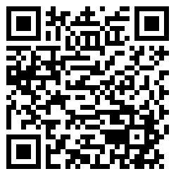
三、教育部教學實踐研究計畫成果交流平台：https://tpr.moe.edu.tw/achievement/


四、學門績優計畫：https://tpr.moe.edu.tw/plan/achievements

五、常見問題：https://tpr.moe.edu.tw/plan/qa


六、系統操作手冊：https://tpr.moe.edu.tw/download/manual1


七、教學實踐研究期刊 官網：https://tpr.moe.edu.tw/resource/journal

八、南區區域基地官網：https://reurl.cc/9RxqAX

九、南區區域基地 計畫撰寫經驗分享：https://reurl.cc/Wvyg7x
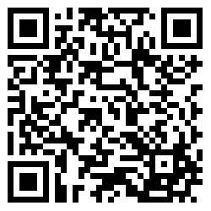
捌、相關時程及注意事項：
一、教師新帳號註冊。教師舊帳號尚未更新者，請【重新設定帳號密碼】。
二、計畫書上傳： 114年11月20日(星期四) 9：00開始
三、校內截止日：114年12月9日（星期二）23：59止
四、聯絡人：賴小姐(分機6290)

